实验七、指纹识别模块驱动实验

1 实验目的
设计指纹识别模块驱动，实现录入指纹、指纹识别、删除指纹功能。

2 实验内容
1、打开“读卡模块驱动”工程。
2、添加fingerPrint模块到工程中。
3、编写代码，在board中实现指纹识别模块初始化。
4、编写代码，实现录入指纹、指纹识别、删除指纹功能。
5、编译工程，验证指纹识别模块驱动是否完成。

3 实验原理
乙木1020A是为单片机设计的指纹识别二次开发模块，具有体积小、功耗低、接口简单、可靠性高等优点，本实验平台采用该模块作为指纹识别功能模块，该模块的特点如下：
- 指纹识别容量：150枚指纹，识别时间小于1秒；
- 采用电容式面阵式半导体指纹传感器；
- 传感器每个像素拥有256灰度级的像素质量；
- 1:N识别及1:1验证功能；
- 支持手指360旋转识别；
- 识别通过后的神经网络自学习功能；
- 优化湿手指在半导体传感器采集质量；
- UART通讯方式；
1020A指纹识别模块实物图如下：
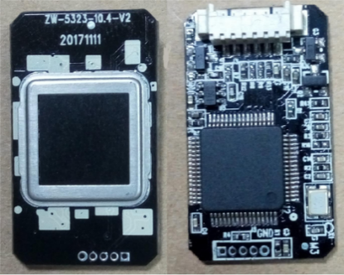
1020A模块接口如下图所示，一共有6根线，分别是V_TOUCH、TOUCH_OUT、VCC、UART_TX、UART_RX、GND。
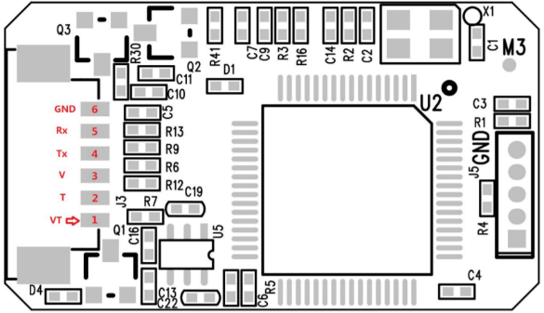
V_TOUCH：触摸传感电源，需一直供电，电压范围2.5V~5.5V，推荐3.3V。
TOUCH_OUT：触摸信号输出（上升沿有效）。
VCC：待机状态下断电（由外部控制单元控制），当用户手指按压指纹模组金属环时，TOUCH_OUT输出上升沿给外部控制单元，然后外部控制单元给指纹模块的VCC上电。
UART_TX：模组串口数据发送脚，连接MCU UART RX引脚，3.3VTTL电平。
UART_RX：模组串口数据接收脚，连接MCU UART TX引脚，3.3VTTL电平。
GND：接地。
（1）硬件连接
F1020A指纹识别模块通过串口与主控制器进行通信，原理图如下图所示。指纹识别模块的V_TOUCH接了3.3V-Finger，当用户触摸指纹识别模块时，TOUCH_OUT将输出上升沿，并且点亮“D4”。单片机可通过PE2引脚控制指纹识别模块的电源：当要进行指纹识别的时候，给指纹识别模块上电；当系统空闲的时候关闭指纹模块电源，从而达到省电目的。
（2）通信协议
完整通信协议请参考《8.指纹识别DSP模块通信协议.doc》。
1）基本格式
1020A指纹识别模块作为从设备，由主设备（stm8单片机）发送相关命令对其进行控制，UART串口通信方式，19200bps，1起始位，1停止位，无校验位。主设备发送的命令及指纹识别模块的应答按数据格式如下：
字节 | 1 | 2 | 3 | 4 | 5 | 6 | 7 | 8
命令 | 0xF5 | CMD | P1 | P2 | P3 | 0 | CHK | 0xF5
应答 | 0xF5 | CMD | Q1 | Q2 | Q3 | 0 | CHK | 0xF5
CMD：命令/应答类型，常用命令如下表所示。
命令 | 取值 | 描述
CMD_REGISTER | 0x01 | 录入指纹步骤一
CMD_REGISTER_STEP2 | 0x02 | 录入指纹步骤二
CMD_REGISTER_STEP3 | 0x03 | 录入指纹步骤三
CMD_DELETE_USER | 0x04 | 删除指定编号指纹
CMD_CLEAR_ALL_USER | 0x05 | 清空所有指纹
CMD_COMPARISON | 0x0c | 1:N比对
P1，P2，P3：命令参数。
Q1，Q2，Q3：应答参数。
Q3多用于返回操作的有效性信息，此时可有如下取值：
定义 | 取值 | 描述
ACK_SUCCESS | 0x00 | 操作成功
ACK_FAIL | 0x01 | 操作失败
ACK_FULL | 0x04 | 指纹数据库已满
ACK_NOUSER | 0x05 | 无此用户
ACK_USER_OCCUPIED | 0x06 | 此ID用户已存在
ACK_USER_EXIST | 0x07 | 用户已存在
ACK_TIMEOUT | 0x08 | 采集超时
CHK：校验和，为第2字节到第6字节的异或值。
- 录入指纹
为确保有效性，用户必须录入2~6次指纹，主机须向指纹识别模块发送2~6次录入命令，以提高比对通过率。
步骤一：用户号的取值范围为1~0xFFF；用户权限取值范围为1、2、3，其含义由二次开发者自行定义。
字节 | 1 | 2 | 3 | 4 | 5 | 6 | 7 | 8
命令 | 0xF5 | 0x01 | 用户号  （高8位） | 用户号  （低8位） | 用户权限（1/2/3） | 0 | CHK | 0xF5
应答 | 0xF5 | 0x01 | 0 | 0 | ACK_SUCCESS  ACK_FAIL  ACK_FULL  ACK_TIMEOUT  ACK_USER_EXIST | 0 | CHK | 0xF5
步骤二：需要连续执行四次。
字节 | 1 | 2 | 3 | 4 | 5 | 6 | 7 | 8
命令 | 0xF5 | 0x02 | 用户号  （高8位） | 用户号  （低8位） | 用户权限(1/2/3) | 0 | CHK | 0xF5
应答 | 0xF5 | 0x02 | 0 | 0 | ACK_SUCCESS  ACK_FAIL  ACK_TIMEOUT | 0 | CHK | 0xF5
步骤三：
字节 | 1 | 2 | 3 | 4 | 5 | 6 | 7 | 8
命令 | 0xF5 | 0x03 | 用户号  （高8位） | 用户号  （低8位） | 用户权限(1/2/3) | 0 | CHK | 0xF5
应答 | 0xF5 | 0x03 | 0 | 0 | ACK_SUCCESS  ACK_FAIL  ACK_TIMEOUT | 0 | CHK | 0xF5
3）指纹识别
1：N比对：
字节 | 1 | 2 | 3 | 4 | 5 | 6 | 7 | 8
命令 | 0xF5 | 0x0C | 0 | 0 | 0 | 0 | CHK | 0xF5
应答 | 0xF5 | 0x0C | 用户号  （高8位） | 用户号  （低8位） | 用户权限(1/2/3)  ACK_NOUSER  ACK_TIMEOUT | 0 | CHK | 0xF5
4)删除单个指纹
字节 | 1 | 2 | 3 | 4 | 5 | 6 | 7 | 8
命令 | 0xF5 | 0x04 | 用户号  （高8位） | 用户号  （低8位） | 0 | 0 | CHK | 0xF5
应答 | 0xF5 | 0x04 | 0 | 0 | ACK_SUCCESS  ACK_FAIL  ACK_NOUSER | 0 | CHK | 0xF5
5）删除所有指纹
字节 | 1 | 2 | 3 | 4 | 5 | 6 | 7 | 8
命令 | 0xF5 | 0x05 | 0 | 0 | 0 | 0 | CHK | 0xF5
应答 | 0xF5 | 0x05 | 0 | 0 | ACK_SUCCESS  ACK_FAIL | 0 | CHK | 0xF5
6）开机提示
字节 | 1 | 2 | 3 | 4 | 5 | 6 | 7 | 8
消息 | 0xF5 | 0x09 | 0x00 | 0x96 | 0xff | 0x00 | 0x60 | 0xF5
（3）手动测试
1）由于主控制器控制了指纹识别模块的电源，所以需要先编写并烧录指纹识别模块开机程序：
#include <stdio.h>
#include "stm8l15x.h"
#include "stm8_eval.h"

void main(void) {
CLK_SYSCLKDivConfig(CLK_SYSCLKDiv_1);
GPIO_Init(GPIOE, GPIO_Pin_2, GPIO_Mode_Out_PP_Low_Fast);
while (1) {
}
}
2）在信号切换菜单中切换调试串口直连指纹识别模块，如下图所示：
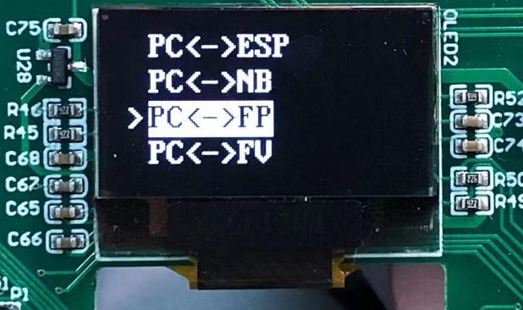
3）用串口调试助手打开实验平台的调试串口：
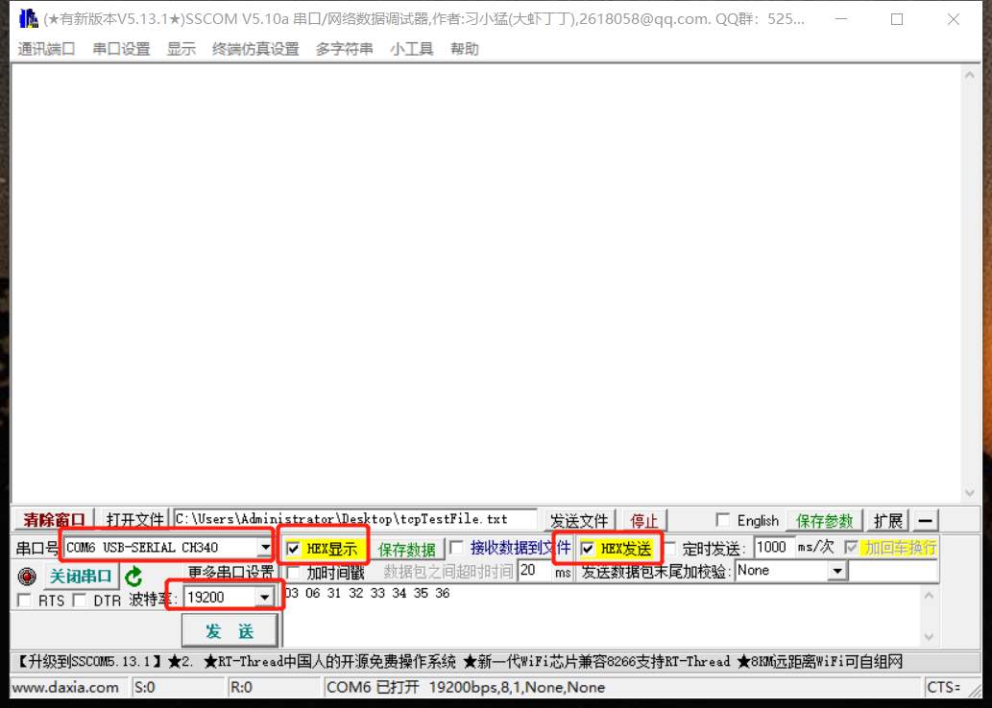
4）录入指纹
先发送录入指纹步骤一命令“F5 01 00 01 01 00 01 F5”，然后按压指纹，模块将返回步骤一执行结果，此时抬起手指；
然后发送录入指纹步骤二命令“F5 02 00 01 01 00 02 F5”，然后再次按压指纹，模块将返回步骤二执行结果，重复执行四次此步骤；
最后发送录入指纹步骤三命令“F5 03 00 01 01 00 03 F5”，然后再次按压指纹，模块将返回步骤三执行结果。此时，指纹录入完毕。
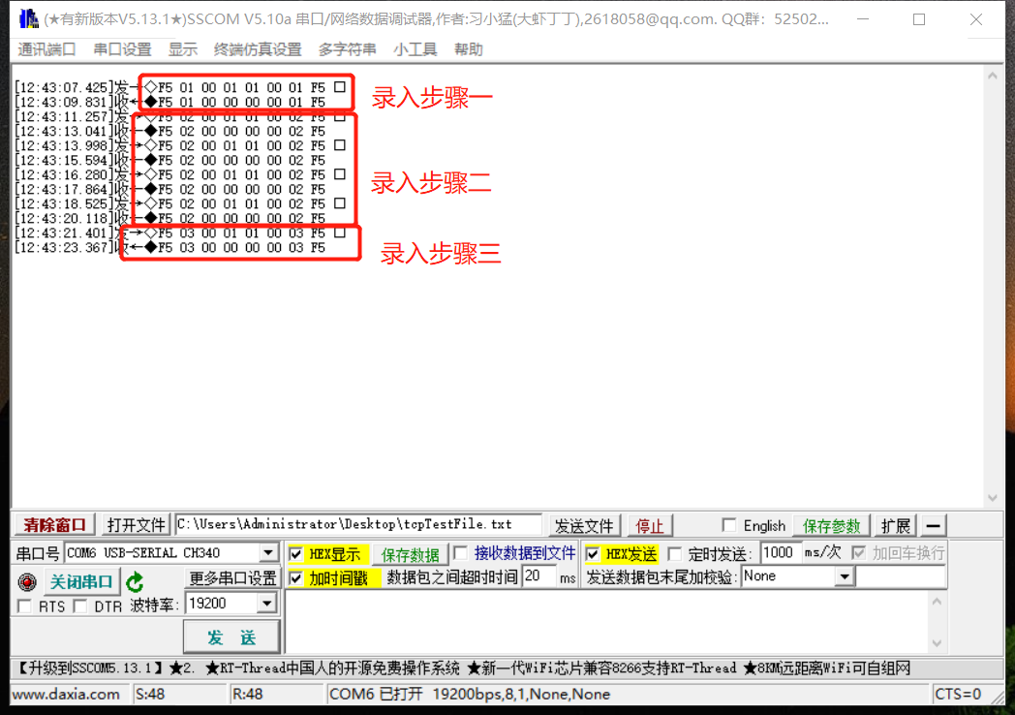
5）指纹识别
发送指纹识别命令“F5 0C 00 00 00 00 0C F5”，然后按压刚才录入的指纹，指纹识别模块将返回识别成功消息；再发送一次指纹识别命令，尝试按压其它指纹，则指纹识别模块将返回识别失败消息。
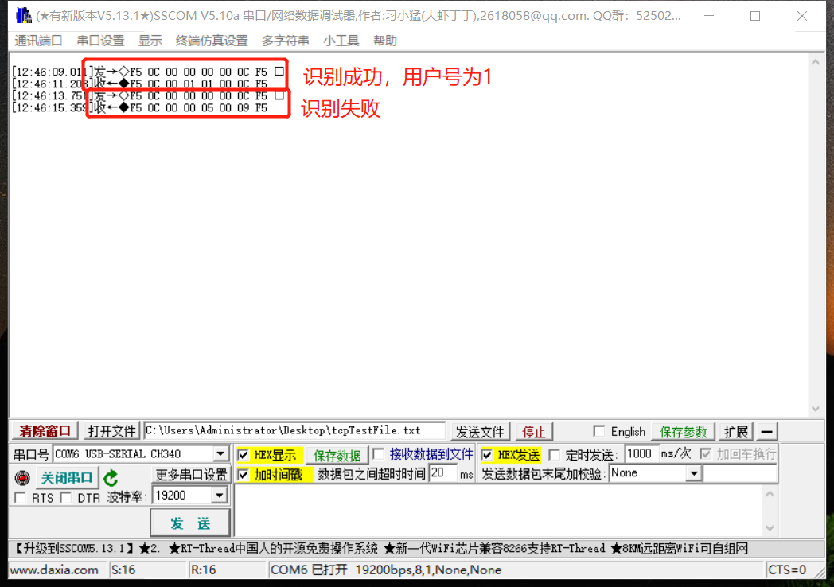
6）删除指纹
发送删除单个指纹命令“F5 04 00 01 00 00 05 F5”，指纹识别模块将返回删除成功消息；发送删除所有指纹命令“F5 05 00 00 00 00 05 F5”，指纹识别模块将返回删除成功消息。
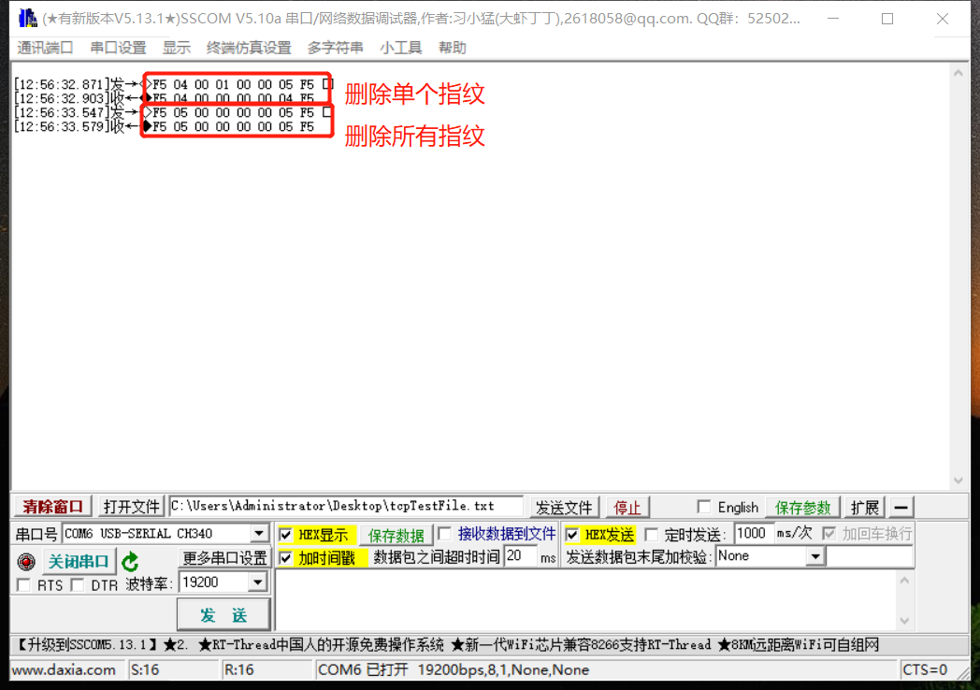
（4）软件设计
设计指纹模块状态机，分为三个状态：空闲、等待开机、等待返回结果。系统开始运行时，指纹模块未工作，只有触摸感应功能在工作，此时指纹模块状态为“空闲”，并且此时功耗最低；当用户触摸了指纹模块，单片机，马上给指纹模块上电，并等待指纹模块开机，此时指纹模块状态切换到“等待开机”；指纹模块开机完成后，会上报一次开机消息，单片机收到该消息后，开始发送命令给指纹模块，并切换状态到“等待返回结果”。指纹模块返回命令执行结果后，单片机马上发送下一个命令给指纹模块，如此循环直到所有命令发送完成，指纹模块状态重新回到“空闲”。
设计指纹识别、删除指纹、指纹录入流程如下图所示：
(a)指纹识别流程 (b)删除指纹流程 (c)指纹录入流程
(a)当用户触摸了指纹模块时，给指纹模块上电，等待指纹模块开机，然后发送1：N比对命令给指纹模块，然后等待模块回复比对结果，最后返回比对结果。
(b)首先给指纹模块上电，等待模块开机，然后发送删除指纹用户命令给指纹模块，然后等待指纹模块返回删除结果。
(c)当用户触摸了指纹模块时，给指纹模块上电，等待指纹模块开机，然后发送指纹录入步骤一命令给指纹模块，等待用户按一次指纹后，开始发送指纹录入步骤二命令给指纹模块并等待用户按下指纹，指纹录入步骤二需要重复4次，最后发送指纹录入步骤三命令。
实际上指纹识别和指纹录入的流程非常相似，所以可以对以上流程进行优化，合并指纹识别和指纹录入，形成新的流程图，如下图所示。当检测到用户触摸了指纹模块后，给指纹模块上电，等待指纹模块上电成功后，检查是否有待发送的命令，如果有，则发送命令给指纹模块并等待指纹模块的回复，指纹模块回复了执行结果后，再发送下一个命令给指纹模块，如此循环，直到所有命令都执行完成，最后返回执行结果。

4 实验步骤
- 使用Clion切换代码到“读卡模块驱动”版本。
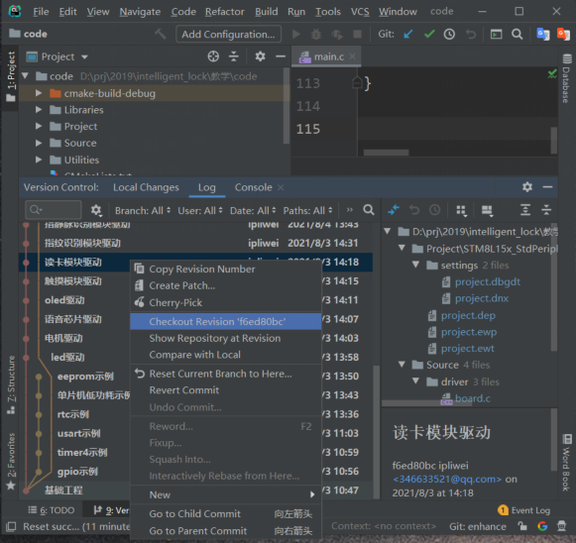
- 启动IAR集成开发环境，选择【File】->【Open Workspace】，打开该工程，如下图：
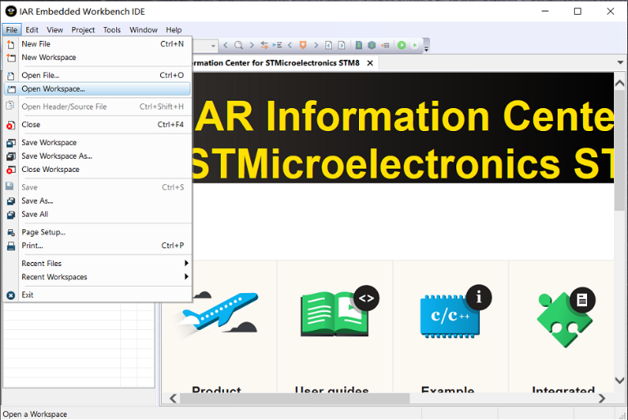
- 在driver目录下添加fingerPrint.c和fingerPrint.h。因为指纹模块与单片机之间采用串口通信，所以需要加入usart模块，如下图所示：
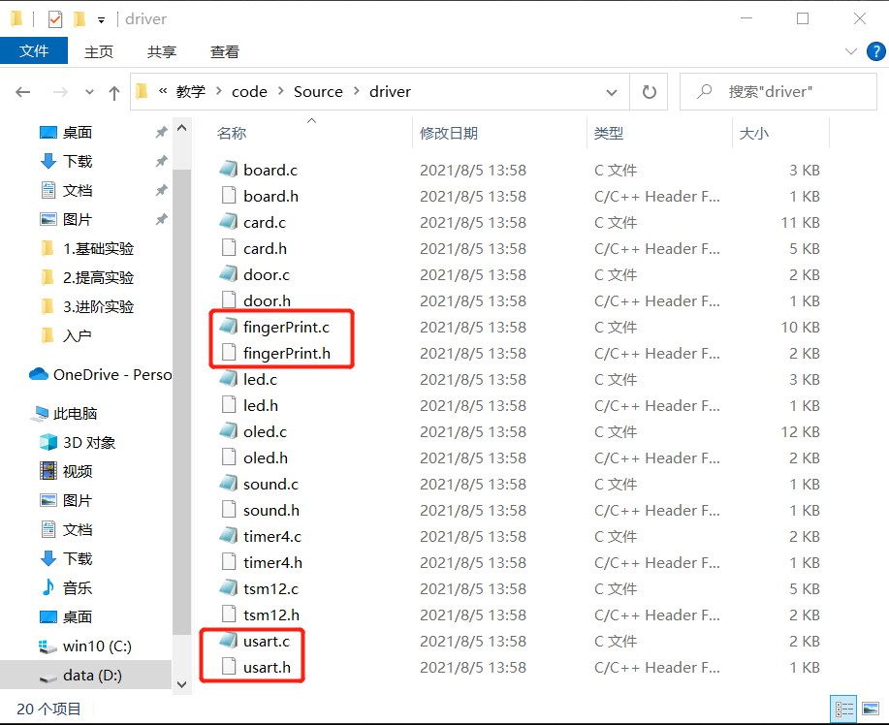
- 右键【driver】->【Add】->【Add Files..】，添加usart.c、usart.h、fingerPrint.c和fingerPrint.h到工程中如下图所示：
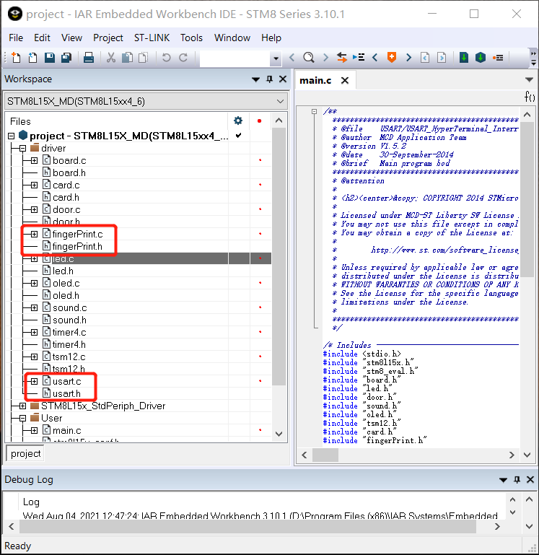
- 在usart.c中加入USART1、USART2和USART3的初始化及数据发送代码：
#include <stdio.h>
#include "stm8l15x.h"
#include "usart.h"

int fputc(int ch, FILE *f) {
while (!USART_GetFlagStatus(USART1, USART_FLAG_TXE));
USART_SendData8(USART1, ch);
return (ch);
}

void USART1_Config(void) {
CLK_PeripheralClockConfig(CLK_Peripheral_USART1, ENABLE);
GPIO_ExternalPullUpConfig(GPIOC, GPIO_Pin_2 | GPIO_Pin_3, ENABLE);
USART_Init(USART1,
(uint32_t) 115200,
USART_WordLength_8b,
USART_StopBits_1,
USART_Parity_No,
USART_Mode_Tx | USART_Mode_Rx);
enableInterrupts();
USART_ITConfig(USART1, USART_IT_RXNE, ENABLE);
USART_Cmd(USART1, ENABLE);
}

void USART2_Config(void) {
CLK_PeripheralClockConfig(CLK_Peripheral_USART2, ENABLE);
GPIO_ExternalPullUpConfig(GPIOE, GPIO_Pin_3 | GPIO_Pin_4, ENABLE);
USART_Init(USART2,
(uint32_t) 19200,
USART_WordLength_8b,
USART_StopBits_1,
USART_Parity_No,
USART_Mode_Tx | USART_Mode_Rx);
enableInterrupts();
USART_ITConfig(USART2, USART_IT_RXNE, ENABLE);
USART_Cmd(USART2, ENABLE);
}

void USART3_Config(void) {
USART_DeInit(USART3);
CLK_PeripheralClockConfig(CLK_Peripheral_USART3, ENABLE);
GPIO_ExternalPullUpConfig(GPIOG, GPIO_Pin_1 | GPIO_Pin_0, ENABLE);
USART_Init(USART3,
(uint32_t) 9600,
USART_WordLength_8b,
USART_StopBits_1,
USART_Parity_No,
USART_Mode_Tx | USART_Mode_Rx);
enableInterrupts();
USART_ITConfig(USART3, USART_IT_RXNE, ENABLE);
USART_Cmd(USART3, ENABLE);
}

void sendBytes(USART_TypeDef *USARTx, unsigned char *command, unsigned char length) {
unsigned char i = 0;
for (i = 0; i < length; i++) {
USART_SendData8(USARTx, command[i]);
while (!USART_GetFlagStatus(USARTx, USART_FLAG_TXE));
}
}
- 在usart.h中加入以上函数声明：
#ifndef USART_H
#define USART_H
void USART1_Config(void);
void USART2_Config(void);
void USART3_Config(void);
void sendBytes(USART_TypeDef* USARTx, unsigned char *command, unsigned char length);
#endif
- 在fingerPrint.c中加入指纹模块驱动代码：
#include <stdio.h>
#include "string.h"
#include "stm8l15x_it.h"
#include "timer4.h"
#include "fingerPrint.h"
#include "usart.h"
#include "oled.h"

#define FINGER_POWER_ON() GPIO_ResetBits(GPIOE,GPIO_Pin_2)
#define FINGER_POWER_OFF() GPIO_SetBits(GPIOE,GPIO_Pin_2)
#define UART_RECEIVE_BUF_LEN 8
#define UART_SEND_BUF_LEN 15
u32 startTime;
#define MAX_WAIT_TIME 10000

typedef enum {
FP_IDLE,
FP_WAIT_MODULE_BOOT_UP,
FP_WAIT_RESULT,
} FingerPrintState;

static unsigned char receiveBuf[UART_RECEIVE_BUF_LEN];
static unsigned char pendingCommand[UART_SEND_BUF_LEN] = {0};
static unsigned char pendingCommandLength = 0;
static unsigned char receiveLength = 0;
static unsigned char interruptFlag = 0;
static unsigned char status = FP_IDLE;
static unsigned char bootUpMessage[] = {0xf5, 0x09, 0x00, 0x96, 0xff, 0x00, 0x60, 0xf5};

void onFingerPrintInt(unsigned char event) {
interruptFlag = event;
}

void onFingerPrintReceiveByte(unsigned char byte) {
if (receiveLength < UART_RECEIVE_BUF_LEN) {
receiveBuf[receiveLength] = byte;
receiveLength++;
}
}

static uint8_t calcCHK(uint8_t wLen, uint8_t *ptr) {
uint8_t i, temp = 0;

for (i = 0; i < wLen; i++) {
temp ^= *(ptr + i);
}
return temp;
}

static void resetFP_Module(void) {
pendingCommandLength = 0;
interruptFlag = 0;
status = FP_IDLE;
FINGER_POWER_OFF();
}

static void sendPendingCommand(void) {
if (pendingCommand[1] == NO_COMMAND) {
resetFP_Module();
return;
}
sendBytes(USART2, pendingCommand, pendingCommandLength);
receiveLength = 0;
pendingCommand[1] = NO_COMMAND;
pendingCommandLength = 0;
status = FP_WAIT_RESULT;
startTime = Timer_GetTickCount();
}

static void oneToNComparison(void) {
pendingCommandLength = 8;
pendingCommand[0] = PACKAGE_BOUNDARY;
pendingCommand[1] = CMD_COMPARISON;
pendingCommand[2] = 0;
pendingCommand[3] = 0;
pendingCommand[4] = 0;
pendingCommand[5] = 0;
pendingCommand[6] = calcCHK(5, &pendingCommand[1]);
pendingCommand[7] = PACKAGE_BOUNDARY;
}

//编辑用户时不需要重启模块(powerUpFlag = 0)，单独删除用户时，需要重启模块(powerUpFlag = 1)
void deleteFPUser(unsigned char id, unsigned char powerUpFlag) {
if(powerUpFlag){
FINGER_POWER_OFF();
status = FP_WAIT_MODULE_BOOT_UP;
receiveLength = 0;
FINGER_POWER_ON();
}

pendingCommandLength = 8;
pendingCommand[0] = PACKAGE_BOUNDARY;
pendingCommand[1] = CMD_DELETE_USER;
pendingCommand[2] = 0;//不需要录入0xfff个用户，所以高8位恒为0
pendingCommand[3] = id;
pendingCommand[4] = 0;
pendingCommand[5] = 0;
pendingCommand[6] = calcCHK(5, &pendingCommand[1]);
pendingCommand[7] = PACKAGE_BOUNDARY;
startTime = Timer_GetTickCount();
}

void deleteAllFPUser(void) {
FINGER_POWER_OFF();
status = FP_WAIT_MODULE_BOOT_UP;
receiveLength = 0;
FINGER_POWER_ON();
pendingCommandLength = 8;
pendingCommand[0] = PACKAGE_BOUNDARY;
pendingCommand[1] = CMD_CLEAR_ALL_USER;
pendingCommand[2] = 0;
pendingCommand[3] = 0;
pendingCommand[4] = 0;
pendingCommand[5] = 0;
pendingCommand[6] = calcCHK(5, &pendingCommand[1]);
pendingCommand[7] = PACKAGE_BOUNDARY;
startTime = Timer_GetTickCount();
}

#define MAX_REGISTER_FP_SETP2_COUNT 4
unsigned char registerFingerPrintStep2Count = MAX_REGISTER_FP_SETP2_COUNT;

static void registerFingerPrintStep1(unsigned char id) {
pendingCommandLength = 8;
pendingCommand[0] = PACKAGE_BOUNDARY;
pendingCommand[1] = CMD_REGISTER;//命令一
pendingCommand[2] = 0;//用户号高8位
pendingCommand[3] = id;//用户号低8位
pendingCommand[4] = 1;//用户权限，本应用中不使用该字段
pendingCommand[5] = 0;
pendingCommand[6] = calcCHK(5, &pendingCommand[1]);
pendingCommand[7] = PACKAGE_BOUNDARY;
registerFingerPrintStep2Count = MAX_REGISTER_FP_SETP2_COUNT;
}

static void registerFingerPrintStep2(void) {
if (registerFingerPrintStep2Count == 0) return;
registerFingerPrintStep2Count--;
pendingCommandLength = 8;
pendingCommand[1] = CMD_REGISTER_STEP2;//命令二
pendingCommand[6] = calcCHK(5, &pendingCommand[1]);
}

static void registerFingerPrintStep3(void) {
pendingCommandLength = 8;
pendingCommand[1] = CMD_REGISTER_STEP3;//命令三
pendingCommand[6] = calcCHK(5, &pendingCommand[1]);
}

void setFP_PendingCommand(unsigned char command, unsigned char *data) {
switch (command) {
case CMD_COMPARISON:
oneToNComparison();
break;

case CMD_REGISTER:
registerFingerPrintStep1(*data);
break;
}
}

static unsigned char checkCHK(void) {
unsigned char i, chk = 0;
for (i = 1; i < 6; i++) {
chk ^= receiveBuf[i];
}
if (chk == receiveBuf[UART_RECEIVE_BUF_LEN - 2])return 1;
return 0;
}

static unsigned char parseResult(void) {
if (receiveBuf[0] != PACKAGE_BOUNDARY || receiveBuf[UART_RECEIVE_BUF_LEN - 1] != PACKAGE_BOUNDARY)return 0;
if (checkCHK() == 0)return 0;
unsigned char result[3] = {0};
unsigned char buf[20];
clear_screen();
switch (receiveBuf[1]) {
case CMD_COMPARISON:
if (receiveBuf[4] == ACK_NOUSER || receiveBuf[4] == ACK_TIMEOUT) {
result[0] = FP_COMPARISON_ERROR;
display_GB2312_string(0,0,"指纹验证失败", 0);

} else {
result[0] = FP_COMPARISON_SUCCESS;
result[1] = receiveBuf[3];//用户号低8位
display_GB2312_string(0,0,"指纹验证成功", 0);
}
break;

case CMD_CLEAR_ALL_USER:
case CMD_DELETE_USER:
result[0] = FP_DELETE_USER_FAIL;
if (receiveBuf[4] == ACK_SUCCESS || receiveBuf[4] == ACK_NOUSER) {
result[0] = FP_DELETE_USER_SUCCESS;
display_GB2312_string(0,0,"删除指纹成功", 0);
} else display_GB2312_string(0,0,"删除指纹失败", 0);

break;

case CMD_REGISTER:
if (receiveBuf[4] != ACK_SUCCESS) {
return 0;
}
result[0] = FP_REGISTER_NEXT_STEP;
result[1] = 2;
result[2] = MAX_REGISTER_FP_SETP2_COUNT + 2;
//fingerPrintCallback(FINGER_PRINT_EVENT, result, 1);
sprintf(buf, "第%d/%d次按指纹", result[1], result[2]);
display_GB2312_string(0,0,buf, 0);
registerFingerPrintStep2();
break;

case CMD_REGISTER_STEP2:
if (receiveBuf[4] != ACK_SUCCESS) {
return 0;
}

if (registerFingerPrintStep2Count > 0) {
result[1] = MAX_REGISTER_FP_SETP2_COUNT - registerFingerPrintStep2Count + 2;
registerFingerPrintStep2();
} else {
result[1] = MAX_REGISTER_FP_SETP2_COUNT + 2;
registerFingerPrintStep3();
}
result[0] = FP_REGISTER_NEXT_STEP;
result[2] = MAX_REGISTER_FP_SETP2_COUNT + 2;
sprintf(buf, "第%d/%d次按指纹", result[1], result[2]);
display_GB2312_string(0,0,buf, 0);
break;

case CMD_REGISTER_STEP3:
if (receiveBuf[4] != ACK_SUCCESS) {
return 0;
}
result[0] = FP_OPERATION_SUCCESS;
display_GB2312_string(0,0,"录入指纹成功", 0);
break;
}
return 1;
}

void fingerPrintProcess(void) {
if (interruptFlag == INT_TOUCH) {
interruptFlag = INT_CLEARED;
status = FP_WAIT_MODULE_BOOT_UP;
startTime = Timer_GetTickCount();
receiveLength = 0;
FINGER_POWER_ON();
return;
} else if (interruptFlag == INT_LEAVE) {
interruptFlag = INT_CLEARED;
return;
}

switch (status) {
case FP_IDLE:
break;

case FP_WAIT_MODULE_BOOT_UP:
if (Timer_PassedDelay(startTime, MAX_WAIT_TIME)) {
resetFP_Module();
unsigned char code = FP_OPERATION_TIME_OUT;
clear_screen();
display_GB2312_string(0,0,"超时", 0);
return;
}
if (receiveLength < UART_RECEIVE_BUF_LEN) return;
if (memcmp(receiveBuf, bootUpMessage, UART_RECEIVE_BUF_LEN) == 0) {
receiveLength = 0;
sendPendingCommand();//模块开机后，执行上层应用下发的命令
}
break;

case FP_WAIT_RESULT:
if (Timer_PassedDelay(startTime, MAX_WAIT_TIME)) {
resetFP_Module();
unsigned char code = FP_OPERATION_TIME_OUT;
clear_screen();
display_GB2312_string(0,0,"超时", 0);
return;
}
if (receiveLength < UART_RECEIVE_BUF_LEN) return;
if (parseResult() == 0) {
unsigned char code = FP_OPERATION_FAIL;
clear_screen();
display_GB2312_string(0,0,"操作失败", 0);
resetFP_Module();
} else {
sendPendingCommand();
}
break;
}
}

void fingerPrintInit() {
FINGER_POWER_OFF();
status = FP_IDLE;
}
- 在fingerPrint.h中加入api声明：
#ifndef FINGER_PRINT_H_
#define FINGER_PRINT_H_

#define INT_CLEARED 0
#define INT_TOUCH 1
#define INT_LEAVE 2
#define PACKAGE_BOUNDARY 0xf5//数据包开始
#define ACK_SUCCESS 0x00 //操作成功
#define ACK_NOUSER 0x05 //无此用户
#define ACK_TIMEOUT 0x08 //采集超时
#define NO_COMMAND 0
#define CMD_REGISTER 0x01
#define CMD_REGISTER_STEP2 0x02
#define CMD_REGISTER_STEP3 0x03
#define CMD_DELETE_USER 0x04//删除指定编号指纹
#define CMD_CLEAR_ALL_USER 0x05//清空所有指纹
//#define COM_GET_UNREGISTER_ID 0x47//取指定范围内首个未注册用户号
#define CMD_COMPARISON 0x0c//1:N比对
typedef enum{
FP_TOUCH = 0,
FP_COMPARISON_ERROR,
FP_COMPARISON_SUCCESS,
FP_OPERATION_SUCCESS,
FP_DELETE_USER_SUCCESS,
FP_DELETE_USER_FAIL,
FP_OPERATION_FAIL,
FP_REGISTER_NEXT_STEP,
FP_OPERATION_TIME_OUT,
}FP_ResultCode;
void onFingerPrintInt(unsigned char event);
void fingerPrintProcess(void);
void onFingerPrintReceiveByte(unsigned char byte);
void setFP_PendingCommand(unsigned char command, unsigned char *data);
void fingerPrintInit(void);
void deleteFPUser(unsigned char id, unsigned char powerUpFlag);
void deleteAllFPUser(void);
#endif
- 修改board.c，在boardInit函数中加入usart和指纹模块初始化：
#include "stm8l15x.h"
#include "led.h"
#include "tim4.h"
#include "oled.h"
#include "tsm12.h"
#include "card.h"
#include "usart.h"
#include "fingerPrint.h"
void boardInit(void){
…
//调试串口
USART1_Config();
//指纹/指静脉串口
USART2_Config();
//初始化指纹模块
GPIO_Init(GPIOE,GPIO_Pin_2,GPIO_Mode_Out_PP_High_Fast);
disableInterrupts();
GPIO_Init(GPIOG, GPIO_Pin_3, GPIO_Mode_In_FL_IT);//指纹模块中断
EXTI_SetPinSensitivity(EXTI_Pin_3, EXTI_Trigger_Rising_Falling);
enableInterrupts();
fingerPrintInit();
}
- 修改stm8l15x_it.c，在INTERRUPT_HANDLER(TIM2_CC_USART2_RX_IRQHandler, 20)函数中调用onFingerPrintReceiveByte:
#include "fingerPrint.h"
INTERRUPT_HANDLER(TIM2_CC_USART2_RX_IRQHandler, 20)
{
unsigned char c;
if(USART_GetITStatus(USART2,USART_IT_RXNE) != RESET){
c = USART_ReceiveData8(USART2);
onFingerPrintReceiveByte(c);
USART_ClearITPendingBit(USART2,USART_IT_RXNE);
}
}
- 修改stm8l15x_it.c，在INTERRUPT_HANDLER(EXTI3_IRQHandler, 11)函数中调用onFingerPrintInt函数：
INTERRUPT_HANDLER(EXTI3_IRQHandler, 11)
{
if(GPIO_ReadInputDataBit(GPIOG, GPIO_Pin_3)){
onFingerPrintInt(INT_TOUCH);
}else if(!GPIO_ReadInputDataBit(GPIOG, GPIO_Pin_3)){
onFingerPrintInt(INT_LEAVE);
}
EXTI_ClearITPendingBit(EXTI_IT_Pin3);
}
- 修改main.c，增加指纹模块驱动函数的调用，实现1：N比对、录入用户、删除单个用户和删除全部用户。
#include <stdio.h>
#include "stm8l15x.h"
#include "stm8_eval.h"
#include "board.h"
#include "led.h"
#include "door.h"
#include "sound.h"
#include "oled.h"
#include "tsm12.h"
#include "card.h"
#include "fingerPrint.h"

void main(void) {
unsigned char readTsmValue;
unsigned char userId=1;
CLK_SYSCLKDivConfig(CLK_SYSCLKDiv_1);
boardInit();
display_GB2312_string(0,0,"智能锁实践", 0);
while (1) {
/*请在此实现读取触摸按键，判断读取到的键值，调用指纹模块的setFP_PendingCommand、deleteFPUser和 deleteAllFPUser 。当用户按下1、2、3、4按键时，分别实现1：N比对、录入用户、删除单个用户和删除全部用户功能*/

/*请在此调用fingerPrintProcess函数，处理指纹模块任务*/
}
}
- 编译并烧写程序到实验平台。

5 实验结果
在信号切换菜单中切换主控制器直连指纹识别模块：
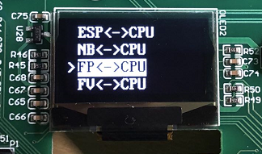
- 录入指纹
按一下“2”键，屏幕提示“注册用户”。
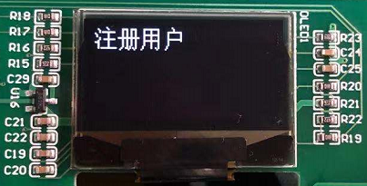
手指按压一次指纹识别模块，屏幕将提示“第2/6次按指纹”。
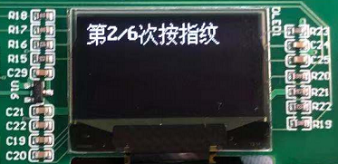
重复按压6次指纹模块，屏幕提示录入指纹成功。
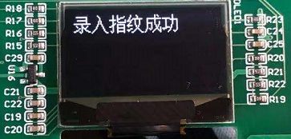
- 识别指纹
按一下“1”键，屏幕提示“1：N比对”，此时手指按压指纹识别模块。
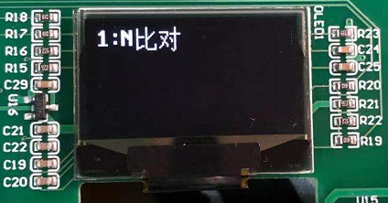
如果识别成功，则屏幕提示“指纹验证成功”。
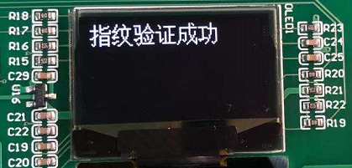
- 删除指纹
按一次“3”键，屏幕提示“删除指纹成功”。
